Prédiction du Churn Client
Documentation Technique du Projet
Analyse, modélisation et validation d'un système de prédiction de résiliation client
Nom : SITAYEB Prénom : RYMA
Promotion : AIA02-1 - Architecte en intelligence artificielle 2025 –2026
 Établissement : L'École Multimédia

1. Contexte et objectifs du projet
La résiliation client (churn) représente un enjeu majeur pour les opérateurs télécoms : acquérir un nouveau client coûte significativement plus cher que d'en retenir un existant. Ce projet vise à comprendre les facteurs qui poussent un client à résilier son abonnement, et à construire un modèle prédictif capable d'identifier en amont les clients à risque.

1.1 Objectifs
- Identifier, par une analyse exploratoire rigoureuse, les variables les plus associées au churn
- Comparer plusieurs algorithmes de classification pour choisir le plus adapté au contexte métier
- Valider la fiabilité du modèle retenu avant toute mise en production
- Fournir une documentation claire justifiant chaque choix technique effectué

1.2 Jeu de données
Le dataset utilisé est le “Telco Customer Churn”, disponible publiquement sur Kaggle. Il contient 7 043 clients, décrits par 21 variables (démographiques, contractuelles, services souscrits, facturation), avec une variable cible binaire Churn (Yes/No).
Catégorie | Variables | Exemples
Démographiques | 4 | gender, SeniorCitizen, Partner, Dependents
Contractuelles | 3 | Contract, PaperlessBilling, PaymentMethod
Services | 9 | InternetService, OnlineSecurity, TechSupport, StreamingTV...
Facturation | 3 | tenure, MonthlyCharges, TotalCharges
Identifiant / Cible | 2 | customerID, Churn
Tableau 1 — Répartition des 21 variables du dataset par catégorie

2. Architecture du pipeline
Le projet est structuré en étapes séquentielles, chacune produisant les données nécessaires à l'étape suivante. Cette séparation en notebooks distincts garantit la traçabilité et la reproductibilité du travail.
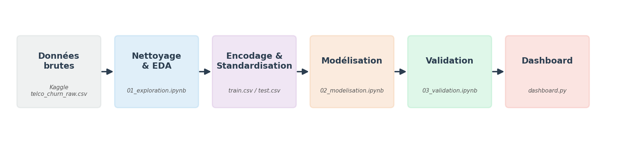
Figure 1 — Architecture générale du pipeline de traitement

2.1 Structure des dossiers
Dossier / Fichier | Rôle
Data/raw/ | Données brutes, jamais modifiées, régénérables via un script de téléchargement
Data/processed/ | Données nettoyées, encodées, déjà séparées en train/test
models/ | Modèle final entraîné, sauvegardé au format .joblib
notebooks/ | Notebooks d'analyse, de modélisation et de validation
src/ | Scripts utilitaires (téléchargement des données)
Tableau 2 — Organisation du dépôt de code

3. Nettoyage et préparation des données
Cette étape garantit que les données utilisées pour l'entraînement du modèle sont fiables, cohérentes et exploitables.

3.1 Choix effectués et justifications
Problème identifié | Choix effectué | Justification
TotalCharges non numérique (espaces vides) | Conversion en numérique avec errors="coerce", puis remplacement par 0 | Les 11 valeurs concernées correspondent exactement à des clients avec tenure = 0 (nouveaux clients, pas encore facturés)
Doublons potentiels | Vérification systématique avec duplicated() | Aucun doublon trouvé dans ce dataset, mais le contrôle reste nécessaire pour la robustesse du pipeline
Colonnes booléennes après encodage | Conversion explicite bool → int | Un CSV plus lisible ; comportement strictement identique pour un modèle de ML
Type de standardisation | StandardScaler ajusté uniquement sur le train | Évite la fuite de données (data leakage) — voir section 4.2
Tableau 3 — Choix de nettoyage et justifications associées

3.2 Vérifications de qualité complémentaires
Au-delà du traitement des valeurs manquantes, des contrôles supplémentaires ont été mis en place :
- Cohérence logique entre variables liées (ex : PhoneService = No implique MultipleLines = "No phone service")
- Détection des valeurs aberrantes (méthode IQR) sur les variables numériques
- Vérification des types de données et des plages de valeurs attendues
Aucune incohérence n'a été détectée sur ce dataset, confirmant sa qualité, mais ces vérifications sont conservées dans le pipeline pour détecter tout problème lors d'une future mise à jour des données.

4. Analyse exploratoire — Facteurs de risque identifiés
L'analyse exploratoire s'appuie principalement sur le taux de churn (%) par catégorie plutôt que sur des comptages bruts, afin de mesurer directement le risque associé à chaque profil de client.

4.1 Vue d'ensemble — Répartition du Churn
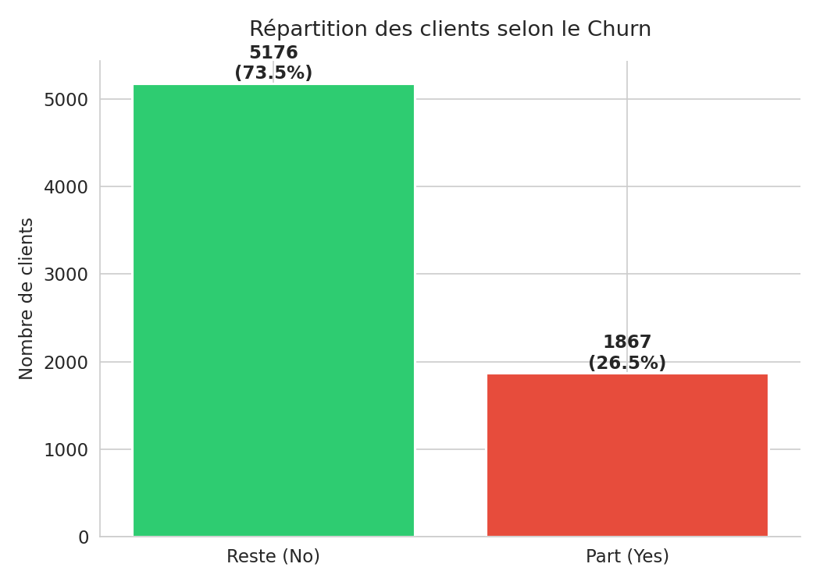
Figure 2 — Répartition des clients selon le Churn
26,5 % des clients ont résilié leur abonnement. Ce déséquilibre des classes conditionne l'ensemble des choix méthodologiques ultérieurs : métrique d'évaluation (AUC plutôt qu'accuracy), pondération des classes dans les modèles (class_weight='balanced').

4.2 Facteur n°1 : le type de contrat
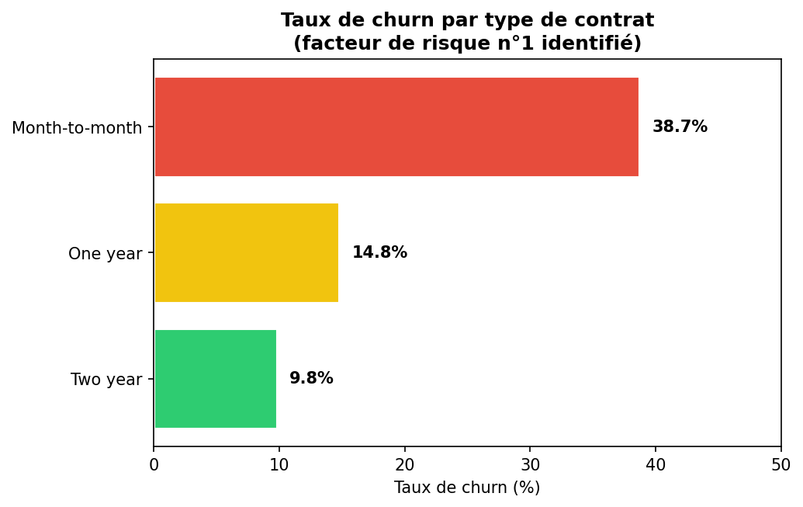
Figure 3 — Taux de churn par type de contrat
Le contrat mensuel concentre la grande majorité des départs (38,7 %), contre 14,8 % pour un engagement d'un an et seulement 9,8 % pour un engagement de deux ans. L'engagement contractuel est le facteur le plus déterminant identifié dans cette étude.

4.3 Ancienneté du client
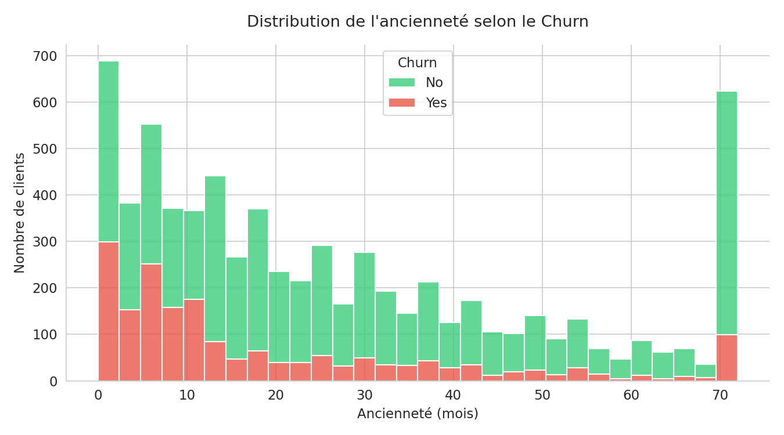
Figure 4 — Distribution de l'ancienneté selon le Churn
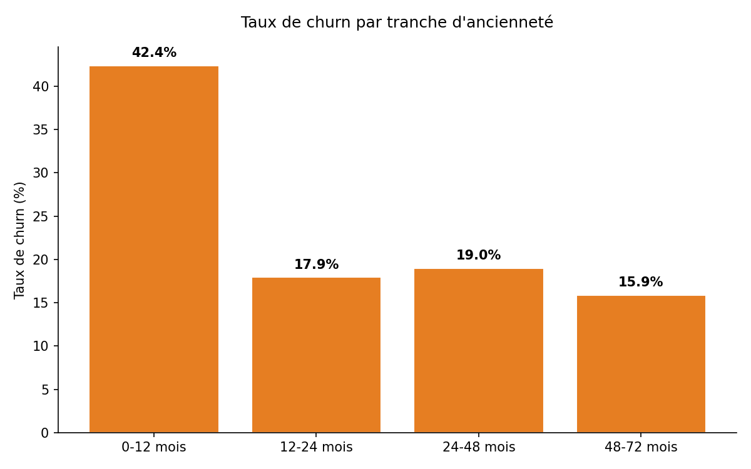
Figure 5 — Taux de churn par tranche d'ancienneté
Le taux de churn chute fortement après la première année, confirmant que l'effort de rétention doit se concentrer sur les 12 premiers mois de la relation client.

4.4 Charges mensuelles et totales
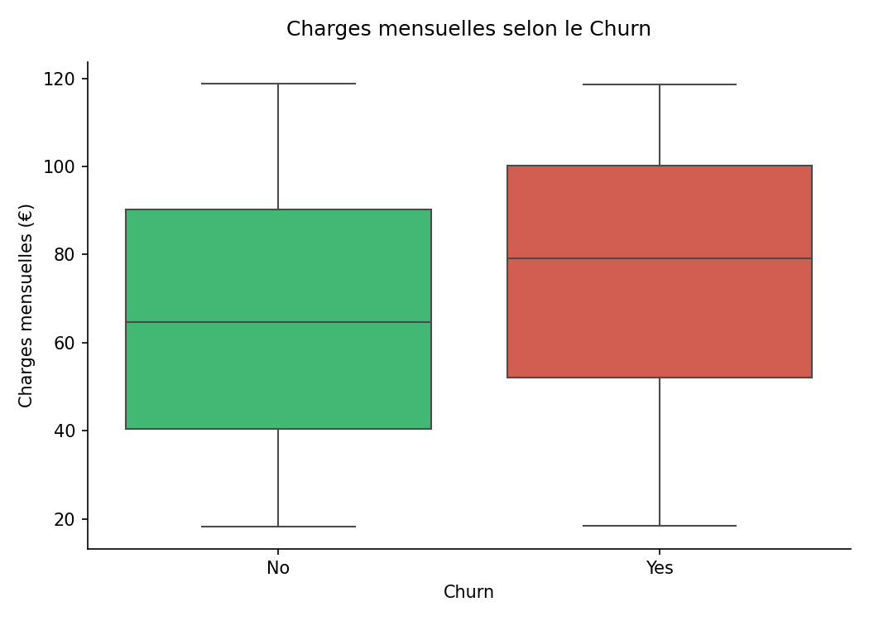
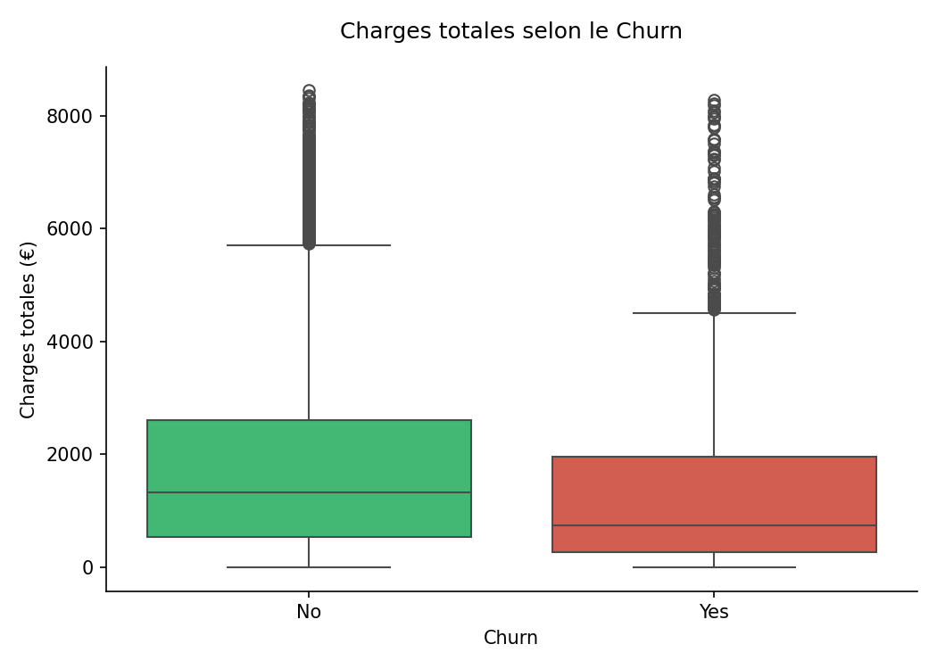
Figure 6 — Charges mensuelles (gauche) et charges totales (droite) selon le Churn
Les clients qui partent paient en moyenne des charges mensuelles plus élevées, mais des charges totales plus faibles — un effet indirect de leur ancienneté réduite, et non une relation contradictoire.

4.5 Corrélations entre variables numériques
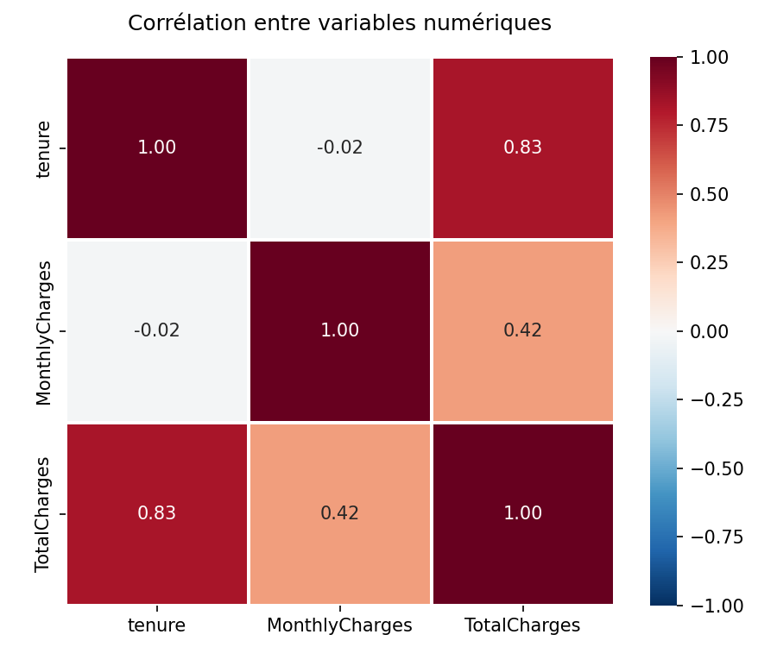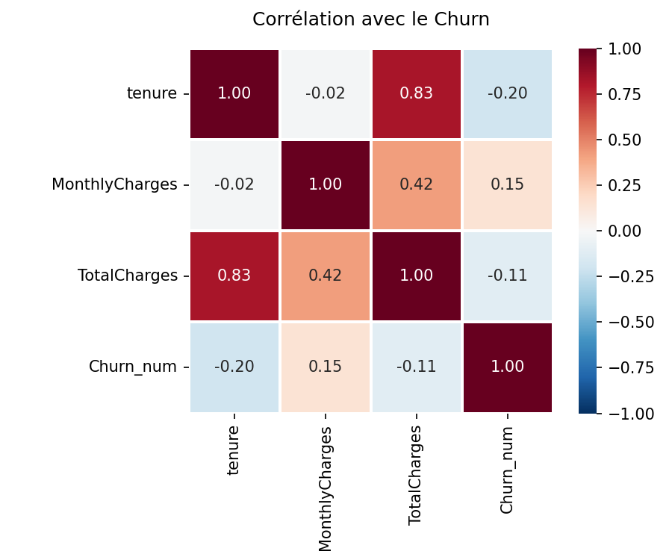

Figure 7 — Corrélations entre variables numériques (gauche) et avec le Churn (droite)

4.6 Profil démographique
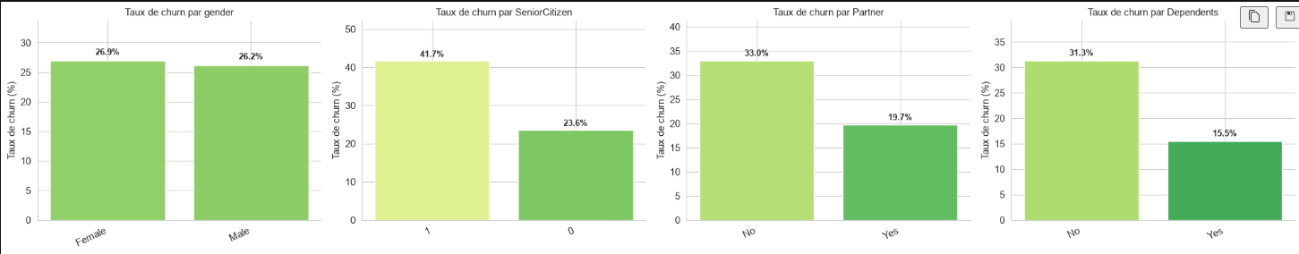

Figure 8 — Taux de churn selon le profil démographique
Le genre n'a aucun impact significatif (27,1 % vs 25,9 %). En revanche, être senior (35,6 % vs 24,8 %), sans partenaire (30,2 % vs 22,6 %) ou sans personne à charge (28,0 % vs 23,0 %) est associé à un risque de churn nettement supérieur.

4.7 Facturation et paiement
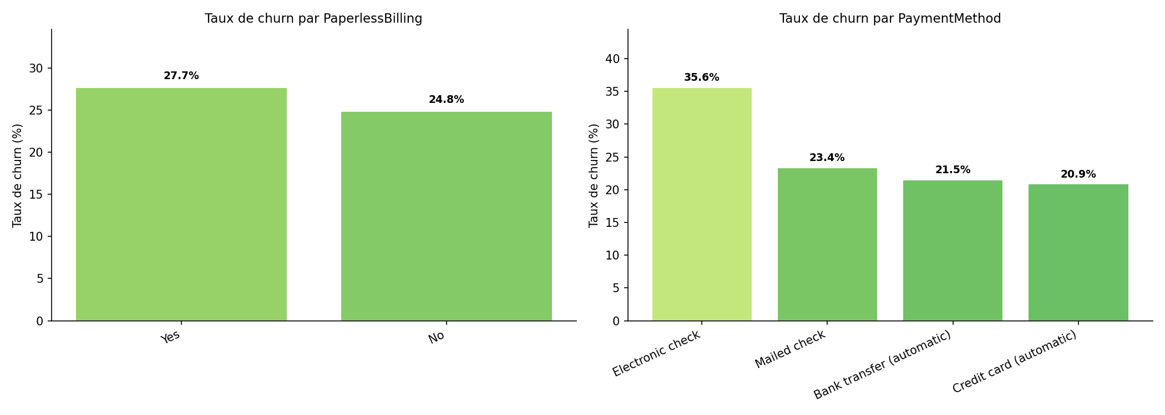
Figure 10 — Taux de churn selon la facturation et le mode de paiement
Le chèque électronique se distingue avec le taux de churn le plus élevé (35,6 %), contre 20,9 % pour le prélèvement automatique par carte de crédit.

4.8 Croisement ancienneté × charges mensuelles
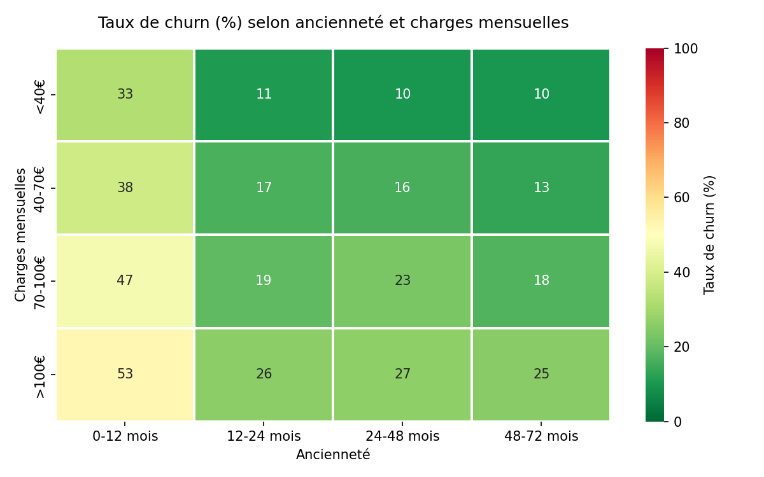
Figure 11 — Taux de churn selon ancienneté et charges mensuelles
La zone à risque maximal combine une faible ancienneté et des charges mensuelles élevées — la priorité de surveillance pour les actions de rétention.

4.9 Comparaison synthétique parti / resté
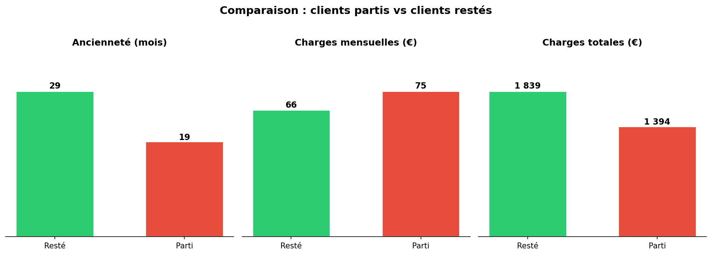
Figure 12 — Comparaison des moyennes numériques entre clients partis et restés

4.10 Synthèse des facteurs de risque
Rang | Variable | Catégorie à risque | Taux max | Catégorie sûre | Taux min | Écart
1 | Contract | Month-to-month | 38,7 % | Two year | 9,8 % | 28,9 pts
2 | InternetService | Fiber optic | 38,0 % | No | 10,1 % | 27,9 pts
3 | TechSupport | No | 34,3 % | No internet service | 10,1 % | 24,2 pts
4 | OnlineSecurity | No | 34,1 % | No internet service | 10,1 % | 24,0 pts
5 | PaymentMethod | Electronic check | 35,6 % | Credit card (auto) | 20,9 % | 14,7 pts
6 | SeniorCitizen | Oui | 35,6 % | Non | 24,8 % | 10,8 pts
7 | Partner | No | 30,2 % | Yes | 22,6 % | 7,6 pts
8 | Dependents | No | 28,0 % | Yes | 23,0 % | 5,0 pts

Tableau 4 — Classement des facteurs de risque par écart de taux de churn, trié par écart décroissant
Ce classement, purement descriptif (analyse univariée), ne tient pas compte des interactions entre variables. La section 6 (modélisation) mesure l'importance de chaque variable toutes choses égales par ailleurs, via l'importance des variables du Random Forest.

5. Encodage, séparation et standardisation

5.1 Encodage des variables
Les variables catégorielles ont été transformées par one-hot encoding (pd.get_dummies, drop_first=True), transformant le dataset de 20 à 30 colonnes environ. Le paramètre drop_first=True évite la colinéarité entre catégories d'une même variable.

5.2 Correction majeure : la fuite de données (data leakage)
Le pipeline initial standardisait l'ensemble du dataset avant toute séparation train/test. Cette approche introduit une fuite de données : les statistiques (moyenne, écart-type) utilisées pour standardiser le test set proviennent alors en partie du test lui-même, ce qui biaise artificiellement l'évaluation du modèle.

6. Modélisation — Comparaison des algorithmes
Six algorithmes de classification ont été entraînés et évalués sur les mêmes données, afin de sélectionner le plus adapté au problème métier.
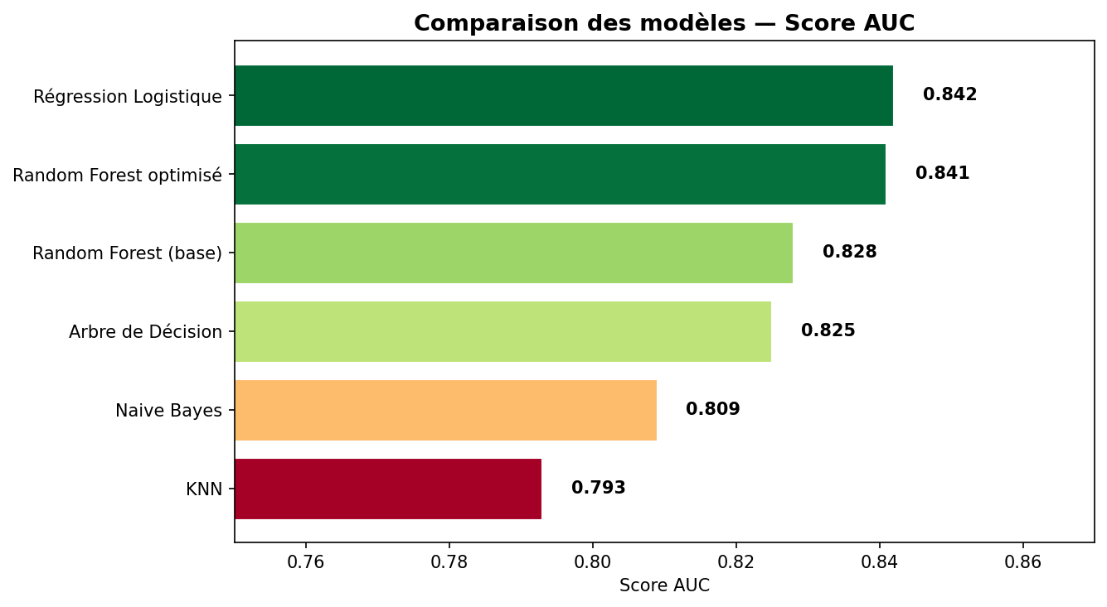
Figure 3 — Comparaison des scores AUC obtenus par chaque modèle
Modèle | AUC | Points forts | Limites
Régression Logistique | 0,842 | Simple, interprétable, rapide | Suppose une relation linéaire entre variables et cible
KNN | 0,793 | Simple à comprendre | Sensible à la dimensionnalité et à l'échelle des variables
Naive Bayes | 0,809 | Très rapide à entraîner | Suppose l'indépendance des variables (hypothèse forte)
Arbre de Décision | 0,825 | Interprétable visuellement | Sensible au surapprentissage sans limite de profondeur
Random Forest (base) | 0,828 | Robuste, gère les interactions | Moins interprétable qu'un arbre unique
Random Forest optimisé | 0,841 | Meilleur recall sur la classe Churn | Temps d'entraînement plus long
Tableau 5 — Comparaison détaillée des modèles testés

6.1 Interprétation du score AUC
Le dataset est déséquilibré (~73,5 % de clients restent, ~26,5 % partent). Un modèle prédisant systématiquement "le client reste" atteindrait 73,5 % d'accuracy sans avoir rien appris. L'AUC (Area Under the Curve) mesure la capacité du modèle à classer correctement une paire de clients (un parti, un resté) indépendamment de ce déséquilibre, ce qui en fait une métrique plus fiable pour ce contexte.

6.2 Choix du modèle final
Bien que la Régression Logistique obtienne l'AUC le plus élevé (0,842), le Random Forest optimisé a été retenu comme modèle final.
Justification métier : le Random Forest optimisé offre un recall de 78 % sur la classe Churn, contre 56 % pour la Régression Logistique. Dans un contexte de prévention du churn, détecter un maximum de clients à risque est prioritaire, quitte à générer quelques fausses alertes. Un client non détecté représente une perte de revenu définitive, alors qu'une fausse alerte ne coûte qu'une action marketing superflue.

6.3 Optimisation des hyperparamètres
Une recherche par grille (GridSearchCV) a été appliquée sur les paramètres n_estimators et max_depth, avec validation croisée (cv=2 à 5 selon les étapes), en optimisant le score AUC. Le paramètre class_weight='balanced' a été utilisé pour compenser le déséquilibre des classes sans recourir à un sur-échantillonnage artificiel (SMOTE).

7. Évaluation du modèle final

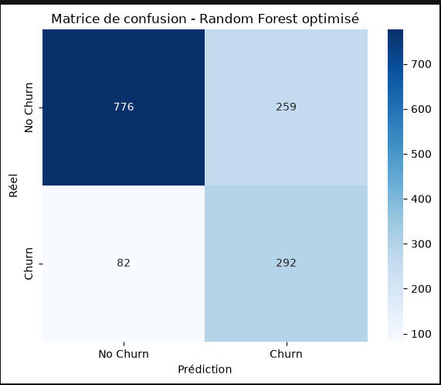
7.1 Matrice de confusion

- 776 vrais négatifs — clients restés, correctement identifié

- 292 vrais positifs — clients partis, détectés à l'avance (78 % des 374 départs réels)

- 259 faux positifs — clients prédits à risque mais finalement restés (fausses alertes)

- 82 faux négatifs — clients partis sans avoir été détectés par le modèle integre se paragraphe a cote de la photo

Figure 4 — Matrice de confusion du Random Forest optimisé (exemple illustratif)

7.2 Courbe ROC
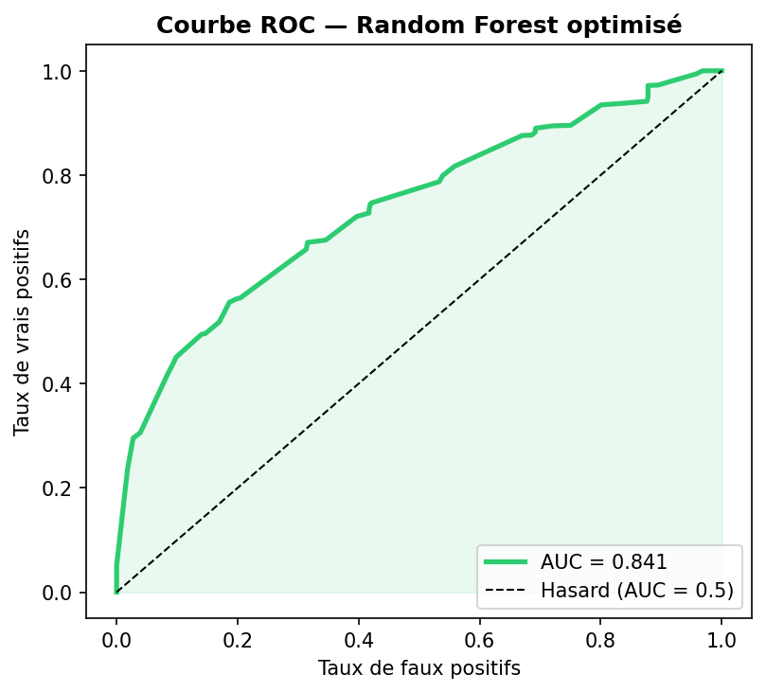 Figure 5 — Courbe ROC du modèle final

7.3 Importance des variables
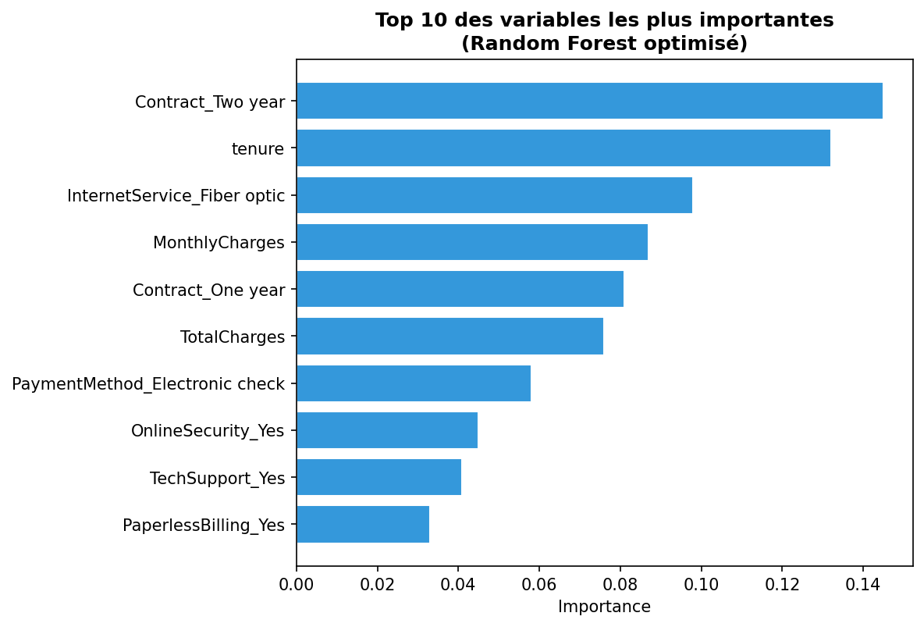
Figure 6 — Variables les plus importantes selon le Random Forest (exemple illustratif)
Ce classement, produit directement par le modèle, recoupe largement les facteurs identifiés lors de l'analyse exploratoire (type de contrat, ancienneté, service internet), ce qui renforce la confiance dans la cohérence globale de l'étude.

8. Validation et fiabilité du modèle
Une validation croisée (StratifiedKFold, 5 découpages) a été réalisée sur le train set, afin de vérifier que la performance du modèle ne dépend pas d'un découpage particulier des données.
Étape | Objectif | Résultat attendu
Validation croisée (5 folds) | Vérifier la stabilité du modèle sur différents sous-échantillons | Écart-type faible entre les folds
Évaluation sur le test set | Mesurer la performance sur des données jamais vues | Score proche de la moyenne de validation croisée
Comparaison CV / Test | Détecter un éventuel surapprentissage | Absence d'écart significatif entre les deux
Tableau 6 — Méthodologie de validation du modèle final
Un écart-type faible en validation croisée et une cohérence entre le score de validation croisée et le score sur le test final confirment que le modèle généralise correctement sur des données non vues, sans signe de surapprentissage.

9. Recommandations métier
Les facteurs de risque identifiés permettent de proposer des actions ciblées de rétention :
Facteur de risque | Action recommandée
Contrat mensuel | Inciter à la conversion vers un engagement 1 ou 2 ans (remise, avantage exclusif)
Ancienneté < 12 mois | Renforcer l'accompagnement des nouveaux clients (suivi à J+30, J+90)
Fibre optique | Enquête de satisfaction ciblée pour identifier la cause du churn sur ce segment
Absence de support technique | Offrir le support technique gratuitement la première année
Paiement par chèque électronique | Inciter au prélèvement automatique (remise, simplicité)
Client isolé (senior, sans partenaire) | Assistance dédiée et offres simplifiées pour ce segment
Tableau 7 — Recommandations d'actions par facteur de risque

9.1 Utilisation opérationnelle du modèle
Plutôt que d'appliquer ces actions de façon uniforme, le modèle permet de calculer un score de risque individuel par client, afin de prioriser les efforts de rétention sur les clients combinant un risque élevé de départ et une forte valeur (ancienneté, charges cumulées).

10. Conclusion
Ce projet a permis de construire un pipeline complet et reproductible, depuis les données brutes jusqu'à un modèle validé, en documentant chaque choix technique et son impact sur la fiabilité des résultats.
Les principales corrections apportées au pipeline initial (fuite de données, gestion du déséquilibre des classes, vérifications de qualité des données) garantissent une évaluation honnête de la performance du modèle, condition indispensable avant toute mise en production.
Le modèle final, un Random Forest optimisé sauvegardé au format joblib, est prêt à être intégré dans un outil de scoring client ou un dashboard de suivi opérationnel.

